RESOLUCIÓN N° 144/21

Vistos:

Que, mediante escrito presentado con fecha 7 de julio de 2021, don ............................................................................ interpone reclamación ante esta Defensoría del Asegurado (DEFASEG), solicitando que ....................................... otorgue cobertura al siniestro ocurrido con fecha 20 de mayo de 2021, conforme a los términos y condiciones del Seguro de Protección de Tarjetas, póliza Nro. .................;

Que, la señalada reclamación cumple con los requisitos de materia, cuantía y oportunidad establecidos en el Reglamento de la DEFASEG (http://www.defaseg.com.pe/reglamento.html);

Que, conforme al Reglamento de la DEFASEG, atendiendo a la cuantía de la reclamación, que no supera la suma de US$ 3,000 (o su equivalente en moneda nacional), esta última puede ser resuelta por un Órgano Resolutivo Unipersonal (ORU), el mismo que, en el presente caso, está a cargo del vocal que suscribe;

Que, habiéndosele corrido traslado de la respectiva reclamación con fecha 8 de julio de 2021, ....................................... presentó sus descargos y la documentación requerida con fecha 3 de agosto de 2021, sin justificar el retraso incurrido;

Que, con fecha 20 de setiembre de 2021 se realizó la audiencia de vista virtual, con la participación de ambas partes en la plataforma electrónica habilitada para dicho efecto por la secretaría técnica de la DEFASEG, las que sustentaron sus respectivas posiciones sobre la reclamación, absolviendo las preguntas formuladas por este ORU, conforme consta de la correspondiente acta;

Que, conforme al escrito presentado, el reclamante expresa lo siguiente: a) Con fecha 20 de mayo de 2021, fueron realizados dos retiros de la Cuenta de Ahorros BCP del asegurado, sin su participación, b) Con fecha 24 de mayo de 2021, presentó la correspondiente denuncia en la DEPINCRI Huacho, Policía Nacional del Perú. Nro. de Orden: 20095459, asimismo, en la misma fecha, el asegurado presentó su respectiva reclamación sobre lo sucedido en la Oficina BCP Huacho, c) Mediante carta ........................................ de fecha 7 de junio de 2021, ....................................... respondió señalando que, luego de la respectiva evaluación, concluía que el siniestro no tiene amparo bajo la póliza contratada, siendo que el 10 de junio de 2021 la Oficina BCP Huacho le comunicó que el resultado de la evaluación fue desfavorable, d) Por ello, formuló reclamación, presentándola a través de la Oficina BCP Huacho, e) El BCP respondió, con fecha 17 de junio de 2021, Solicitud Nro. C03892169, indicando detalle de las operaciones cuestionadas, f) Con fecha 22 de junio de 2021, el asegurado presentó la Hoja de Reclamación en la Oficina BCP Huacho, g) Con fecha 1 de julio de 2021, ....................................... responde al correo de fecha 24 junio 2021, señalando que la solicitud de reconsideración se tramité a través de la Oficina BCP Huacho, y g) Aunque ....................................... haya negado la cobertura, la póliza si contiene la cobertura "Robo de dinero extraído del cajero automático con una tarjeta de crédito o débito del BCP", por lo que solicita que se haga efectiva la misma;

Que, por su parte, ratificando el rechazo de cobertura y solicitando que la reclamación sea desestimada, ....................................... expresa resumidamente lo siguiente: a) Respecto a lo sucedido, y a la denuncia policial realizada y comunicación de ocurrencia, ....................................... rechazó el otorgamiento de cobertura porque lo sucedido no corresponde a un riesgo asegurado conforme a la correspondiente póliza, b) Se destaca de manera adicional que el asegurado ha interpuesto una reclamación ante el Servicio de Atención al Ciudadano (SAC) del INDECOPI sobre la misma materia que ha sido planteada ante la DEFASEG, por lo que de acuerdo al Reglamento de la Defensoría, corresponde que ésta se abstenga de resolver y disponga el archivamiento definitivamente del caso, c) Sin perjuicio de lo anterior, tratándose de la cuestión de fondo, se destaca que, conforme a lo reportado por el BCP, las operaciones cuestionadas fueron realizadas con la tarjeta Credimás, del asegurado, lectura del chip de seguridad y uso de la clave secreta, esto es, cumpliendo con el procedimiento regular de retiro en cajero, por lo que se trató de retiros presenciales que no corresponden a ninguna de las diversas coberturas contratadas, y d) En razón de lo expuesto, tratándose de una reclamación carente de legitimidad, se solicita que la misma sea desestimada;

Que, el estado del proceso permite que este ORU pueda expedir su pronunciamiento sobre el caso sometido a su conocimiento, sobre la base de la información y de los documentos que obran en el expediente;

Considerando:

Primero: Conforme a su Reglamento, la DEFASEG está orientada a la protección de los derechos de los asegurados o usuarios de los servicios del seguro privado contratados en el país, mediante la solución de controversias que se susciten con las empresas aseguradoras, respecto de rechazos o liquidación de cobertura de siniestros; entendiéndose por “asegurados” y “usuarios de seguros” a los asegurados propiamente dichos, a los contratantes del respectivo seguro y/o a los beneficiarios nombrados en las pólizas.

Segundo: Asimismo, de acuerdo a su Reglamento, la DEFASEG sólo es competente para pronunciarse y resolver las reclamaciones indemnizatorias de los asegurados que hubiesen sido sometidas a su conocimiento, sobre la base de la documentación obrante en el correspondiente expediente y con arreglo a derecho, siempre y cuando las señaladas reclamaciones cumplan los requisitos reglamentarios de materia, cuantía y oportunidad.

En consecuencia, todas aquellas reclamaciones por materias distintas al otorgamiento de cobertura y pago de indemnizaciones, como pueden las pretensiones indemnizatorias por daños y perjuicios, por reembolso de gastos, o relativas a idoneidad de servicios, son ajenas a la competencia funcional de esta Defensoría.

Tercero: Que, de acuerdo a la Ley Nro. 29946 – Ley del Contrato de Seguro, norma legal vigente con ocasión de la celebración del contrato al cual se contrae el presente caso, todas las cuestiones jurídicas se rigen por lo dispuesto en dicha ley y por las que reglas que se acuerden convencionalmente, en cuanto no vulneren los principios esenciales de la naturaleza jurídica del seguro, siendo que sólo se aplica el derecho común a falta de disposiciones del derecho de seguros o de protección al consumidor.

Cuarto: Que, el artículo 1361 del Código Civil dispone que los contratos son obligatorios en cuanto se haya expresado en ellos, presumiéndose que lo declarado es lo querido por ambas partes, de manera que la parte que sostenga lo contrario debe probarlo.

Quinto: Que, conforme al artículo 196 del Código Procesal Civil, la carga de la prueba corresponde a quien afirma hechos que configuran su pretensión, o a quien los contradice alegando nuevos hechos, salvo disposición legal diferente.

Sexto: Siendo que ....................................... ha planteado que esta Defensoría carece de competencia para conocer de la reclamación, dado que el asegurado ha interpuesto una reclamación ante el Servicio de Atención al Ciudadano (SAC) del INDECOPI sobre la misma materia que ha sido planteada ante la DEFASEG, corresponde evaluar en primer lugar dicha cuestión previa. Al respecto, debe destacarse que obra en el expediente la siguiente constancia:

.........................................................................................................................................

Al respecto, debe destacarse que, conforme a ley, la plataforma virtual del SAC del INDECOPI no es una instancia heterocompositiva de solución de controversias, siendo que, si las partes no llegan a un acuerdo directo, el consumidor (asegurado) tiene expedito su derecho a interponer propiamente una denuncia ante la correspondiente instancia administrativa.

De acuerdo a lo tratado en la audiencia de vista, al no haber llegado directamente a solución alguna, el asegurado estimó pertinente mantener su reclamación ante la DEFASEG. ....................................... no ha probado que, en la actualidad, exista una denuncia, por la misma materia que la presente reclamación, para ser resuelta administrativamente por el INDECOPI, ante lo cual correspondería ciertamente aplicar lo dispuesto en el numeral 11 del Reglamento de la DEFASEG. Por consiguiente, queda desestimada la cuestión previa de ......................................., manteniendo esta Defensoría plena competencia.

Sétimo: Sobre la base de los términos contenidos en la reclamación y a lo tratado en la audiencia de vista, la cuestión controvertida radica en determinar si se encuentra justificado o no el rechazo de cobertura, sustentado en que el siniestro no corresponde a uno de los riesgos asegurados.

7.1. De acuerdo al formato de certificado de seguro que obra reiteradamente en el expediente, las coberturas de la correspondiente póliza de seguro serían las siguientes:

...........................................................................................................................................

6.2. Se deja constancia que ....................................... no ha demostrado, pese a haber sido requerido para ello que la póliza y/o el certificado haya sido entregado, física o electrónicamente, al asegurado, presumiéndose de dicho modo el conocimiento de sus alcances. No obstante, también se deja constancia que el presente caso es uno sobre condiciones de cobertura, de riesgos contratados y aceptados por la aseguradora, y no meramente de oponibilidad de garantías, cargas y exclusiones, entre otras estipulaciones.

6.3. De acuerdo a la denuncia policial:

......................................................................................................................................

Conforme se aprecia, no hay indicación alguna que el asegurado declare que fue desposeído de su tarjeta de débito BCP (tarjeta Credimás), lo cual es consistente con lo declarado en el Registro de Información de Siniestros (RIS) extendido ante el BCP:

....................................................................................................................................

6.4. Atendiendo a ello, en su escrito de descargos, ....................................... extiende una amplia explicación sobre las razones por las que el siniestro reportado no corresponde a ninguno de los siniestros indemnizables conforme a las diversas coberturas contratadas.

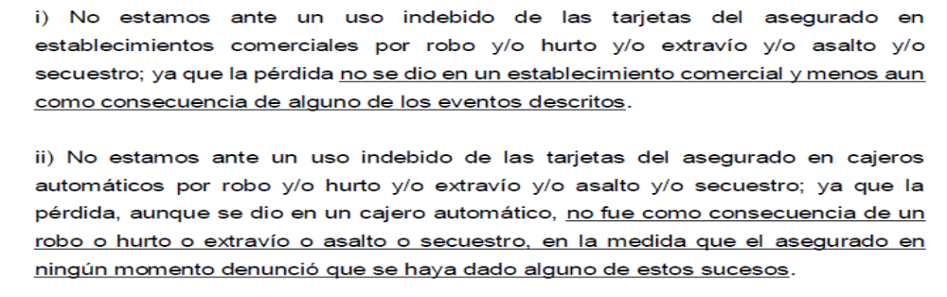
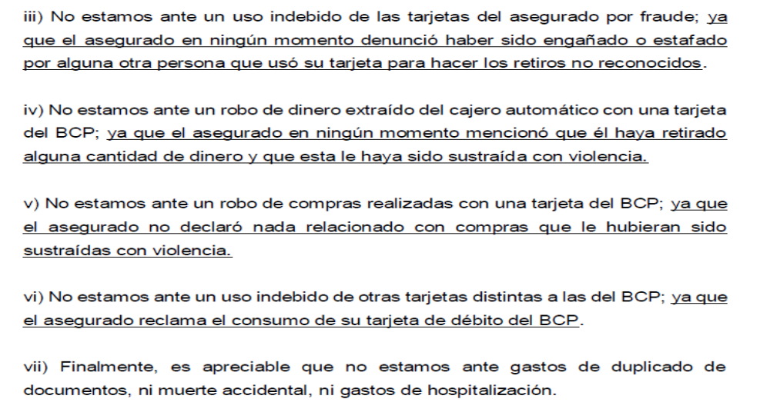

6.5. Este ORU coincide con lo expresado por la aseguradora. El hecho que el asegurado se haya afiliado a un seguro de protección de tarjeta por riesgos nombrados, señalados taxativamente, no implica que cualquier siniestro esté necesariamente cubierto por el seguro, ya que éste sólo opera respecto de lo que fue acordado por las partes. En el caso concreto, más allá que los retiros se hayan producido de manera irregular o no, lo cierto es que lo sucedido no corresponde a ningún supuesto contractual que legitime al asegurado a exigir el otorgamiento de cobertura a ......................................., por más que hubiese cumplido con los protocolos para reportar lo sucedido.

6.6. Lo anterior es destacado precisamente por la aseguradora en sus descargos, cuando expresa que, conforme a la información brindada por el BCP, los retiros se realizaron de manera regular:

.....................................................................................................................................

6.7. Corresponderá que, en su relación contractual con el BCP, el reclamante exija las explicaciones correspondientes por la afectación de sus cuentas, si es que mantiene su posición de afirmar que las operaciones fueron irregulares, siendo ajenas a su actuación persona. Empero, ello es un tema definitivamente extraño a ........................................

Atendiendo a las consideraciones expresadas, este Órgano Resolutivo Unipersonal concluye su apreciación razonada y conjunta al amparo de lo establecido en su Reglamento, por lo que

SE RESUELVE:

DECLARAR INFUNDADA la reclamación interpuesta por don ............................................................................ contra ......................................., dejándose a salvo su derecho de recurrir a las instancias que considere pertinentes para hacer valer su pretensión.

Lima, 11 de octubre de 2021

La Secretaría Técnica certifica que la presente resolución, al haber sido emitida por el Órgano Resolutivo Unipersonal, cuenta con el voto del vocal cuyo nombre figura al final del presente documento.

Marco Antonio Ortega Piana – Vocal

